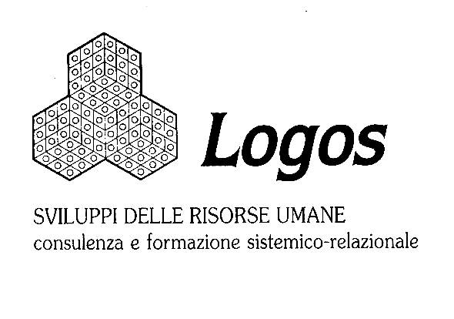
ANNO INTEGRATIVO PER IL DIPLOMA DI
COUNSELOR SISTEMICO FAMILIARE E RELAZIONALE - BASE
(riconosciuto dal CNCP - Coordinamento Nazionale Counsellor Professionisti)

Il corso è rivolto agli allievi in formazione dell’AIMS e di Logos che hanno concluso il corso biennale di Mediazione Sistemica e ai Soci Ordinari AIMS che intendono completare il percorso formativo e ampliare le aree e le competenze di intervento, al fine di una maggiore qualificazione professionale.

Il Counseling è un intervento breve, strutturato e circoscritto nel tempo che si propone di sostenere il cliente nella ricerca e nell'attivazione delle proprie risorse e potenzialità ai fini del cambiamento e della crescita.
In particolare esso si configura come un processo relazionale, nel quale un professionista, adeguatamente formato, aiuta il cliente a cercare soluzioni per specifici problemi di natura non psicopatologica e, in tale ambito, a prendere decisioni, a gestire crisi, a migliorare relazioni, a sviluppare risorse, a promuovere e a sviluppare la consapevolezza personale in situazioni relazionali complesse.

Ai sensi del nuovo Regolamento del C.N.C.P. (ALL.B ratificato il 1 ottobre 2012) è importante ribadire che:
1) Il Counseling non è psicoterapia
2) Il Counseling non è un intervento di cura
3) Un ciclo di counseling si struttura in un numero limitato di incontri (max 10 incontri); tra un ciclo di counselling e quello (eventuale) successivo va previsto un intervallo di tempo di almeno 100 giorni
4) Il professionista è tenuto a redigere con il cliente il contratto (in forma scritta) di consenso informato sulla tipologia di trattamento e sulla privacy basato su un modello standard fornito dall’Associazione CNCP, all’interno del quale devono essere richiamati e specificati i criteri metodologici relativi a:
a) L’analisi della domanda
b) La scelta del trattamento di elezione
c) Gli adempimenti obbligatori (in base a quanto previsto dalla legge sulla privacy)
d) La Carta dei Diritti degli Utenti (da allegare al contratto e che sarà pubblicata sul sito
dell’Associazione CNCP

Obiettivi:
Il corso intende fornire strumenti di valutazione e di intervento che integrino la valorizzazione delle persone con le dinamiche relazionali del sistema familiare. Pertanto, in vista della preparazione del futuro consulente, esso si impone i seguenti obiettivi:
- Possedere una buona conoscenza teorica del modello sistemico
- Acquisire capacità di assessment delle relazioni di coppia e di famiglia
- Apprendere a utilizzare positivamente le potenzialità della comunicazione interpersonale
- Utilizzare con perizia tecniche di intervento atte a evidenziare risorse individuali e di gruppo per valorizzarle e/o strutturarle
- Acquisire la competenza nell’aiutare la famiglia e i suoi membri a mettere a punto e realizzare progetti evolutivi
- Saper proporre e mantenere un corretto setting di consulente
- Ampliare la consapevolezza delle proprie modalità di mettersi in relazione con sé e gli altri

Metodologia di lavoro:
Il percorso formativo prevede momenti di approfondimento teorico, supportati da esercitazioni pratiche in gruppo e/o sottogrupppi, simulazioni, osservazioni di videotapes, gruppo “metalogo” centrato sull’allievo e l’analisi sistemica del contesto lavorativo. L’obiettivo è quello di migliorare la conoscenza di sé, dei propri processi di senso e della propria storia familiare, per fornire un approccio consapevole ed efficace all’intervento di counseling.

Struttura del corso:
Il Corso prevede:
Formazione: 120 ore (100 ore di aula e 20 di seminari)
Tirocinio: 90 ore (costituiscono credito formativo le eventuali ore di tirocinio già svolte)
Supervisione: 40 ore con un minimo di 20 ore (se vi sono crediti formativi)

ARGOMENTI DEL CORSO

Area Generale
Introduzione al counseling: la relazione d’aiuto
Utilizzo del linguaggio verbale e non-verbale
L’approccio all’individuo, alla coppia e alla famiglia: le aree del colloquio
Il gruppo “metalogo”
Resilienza e counselling, cenni generali
Psicopatologia delle relazioni familiari
La fisiologia del conflitto coniugale e familiare
Tecniche di intervento nel Counseling Sistemico Familiare, dei Servizi e delle Organizzazioni.

Aree Tematiche
Fenomeno migratorio e intercultura: famiglia e intercultura, intercultura e servizi alla persona, il counselling interculturale
La tossicodipendenza: famiglia e tossicodipendenza, la tossicodipendenza e i servizi alla persona, Counselling e tossicodipendenza
La disabilità: famiglia e disabilità, la disabilità e i servizi alla persona, Counselling e disabilità
La salute mentale: famiglia e salute mentale, la salute mentale e i servizi alla persona, counselling e salute mentale
Le organizzazioni: le metafore dell’organizzazione e modelli organizzativi, il counselling nelle organizzazioni.

Sede del Corso:
Logos – Sviluppo delle Risorse Umane – Via Francesco Pozzo 19/3, 16145 Genova

Inizio del Corso:
15 Gennaio 2014; orario: 9.00 – 17.00

Valutazione finale:
Al termine del Corso l’allievo dovrà presentare una tesi inerente al Counselling, con la discussione di tre casi di Counselling seguiti durante il tirocinio e la supervisione.
Il superamento dell’esame finale consentirà di conseguire il Diploma di Counsellor Sistemico di Base, che abilita all’iscrizione al registro Nazionale del CNCP.

Per informazioni e iscrizioni rivolgersi a Logos :
tel/fax: 010.313186 - e-mail: info@logos.ge.it

